**Pitanja za 1. kolokvijum TiPzUPPiRT**

1. Koji su osnovni razlozi (motivacije) za usvajanje koncepta upravljanja poslovnim procesima?

**Odgovor**:

* Povećanje brzine izvršenja ključnih aktivnosti
* Smanjenje broja grešaka i izuzetaka
* Smanjenje zaliha (u proizvodnji)
* Smanjenje troškova izvršenja procesa
* Smanjenje troškova implementacije IT rešenja
* Eliminisanje redundantnih aktivnosti
* Unapređenje kvaliteta izlaza
* Povećanje zadovoljstva korisnika, zadržavanje novih korisnika i pridobijanje novih
* Povećanje vidljivosti izvršenja poslova
* Smanjenje poslovnog rizika
* Smanjenje vremena potrebnog za razvoj novog proizvoda;

1. Šta predstavlja poslovni proces? (Na slajdovima su date definicije, treba da ih razumete ne da ih znate napamet).

**Odgovor**:

Poslovni proces se sastoji od skupa aktivnosti koje se koordinisano izvršavaju u odgovarajućem organizacionom i tehnološkom okruženju. Ove aktivnosti zajedno dovode do poslovnog cilja. Svaki poslovni proces izvršava jedna organizacija, ali on može imati interakcije sa poslovnim procesima drugih organizacija.

1. U softverskom smislu – kako bi opisali šta je to što čini sistem za upravljanje poslovnim procesima?

**Odgovor**:

Model poslovnog procesa sastoji se od skupa aktivnosti i ograničenja za njihovo izvršavanje. Instanca poslovnog procesa predstavlja jedan konkretan slučaj izvršavanja datog modela (u poslovnom okruženju kompanije). Instanca poslovnog procesa sastoji se od instanci aktivnosti.

1. Šta je orkestracija, a šta koreografija procesa?

**Odgovor**:

Orkestracija je drugi naziv za upravljanje poslovnim procesima dok je koreografija interakcija poslovnih procesa različitih organizacija.

1. Koje su faze životnog ciklusa poslovnog procesa?

**Odgovor**:

Na slici ispod možemo videti faze: evaluacija, dizajn, konfiguracija i izvršavanje.

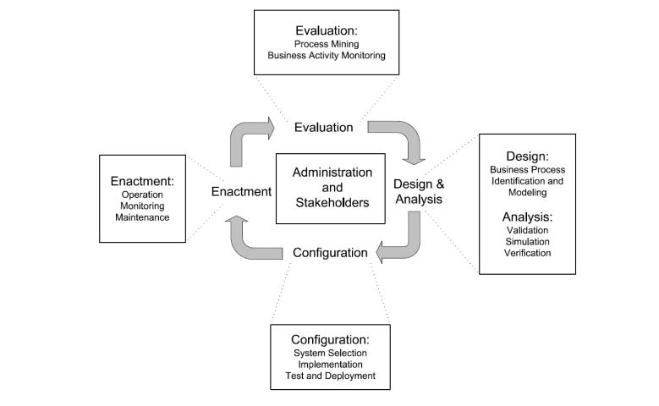

1. Koje su ključne aktivnosti u fazi dizajna i analize?

**Odgovor**:

Tehnike modelovanja, validacije i simulacije igraju bitnu ulogu u ovoj fazi životnog procesa. Te modelovanje predstavlja ključnu aktivnost u fazi dizajna i analize (naravno tu su i ostale koje se mogu videti na slici iznad u okviru faze dizajna).

1. Koja su ključne odluke koje se moraju doneti u fazi konfigurisanja / implementacije?

**Odgovor**:

Prvo je potrebno doneti odluku da li idemo sa podrškom softverskih sistema (zahteva konfigurisanje) ili bez podrške softverskih sistema(dokumenti pravila i procedura). Nakon toga vršimo izbor platforme za implementaciju. A onda se I model poslovnog procesa proširuje tehničkim detaljima neophodnim za izvršavanje u odabranom sistemu za UPP. Taj sistem za UPP je neophodno onda I podesiti (u skladu sa organizacionim okruženjem). Ne treba zaboraviti i povezivanje sa postojećim softverskim sistemima koji se koriste u poslovanju organizacije.

1. U fazi izvršavanja (enactment) koje informacije o pokrenutim instancama komponenta za nadzor mora da obezbeđuje?

**Odgovor**:

Komponenta za nadzor sistema za UPP omogućava uvid u stanje instanci poslovnih procesa, odnosno obezbeđuje info o trenutnim aktivnostima u procesima, info koji su to pokrenuti procesi kao i koji su to završeni procesi.

1. Koje su ključne aktivnosti u fazi evaluacije?

**Odgovor**:

Kao što se i da videti na slici o fazama životnog ciklusa poslovnog procesa to su *Process mining* i *Business Activity Monitoring*. Drugim rečima, iskustvo stečeno tokom korišćenja sistema i podaci prikupljeni tokom izvršavanja poslovnog procesa

1. Na osnovu kojih kriterijuma se mogu klasfikovati poslovni procesi?

**Odgovor**:

Na osnovu *nivoa apstrakcije* (poslovni ciljevi i strategije, organizacioni, operativni, implementacioni nivo), *opsega* (interni/koreografije-saradnja sa drugim organizacijama), *stepena automatizacije, stepena ponovljivosti, stepena struktuiranosti*.

1. Koji su horizontalni nivoi apstrakcije kada se sagledava poslovni proces?

**Odgovor**:

* M3: Nivo meta-metamodela
* M2: Nivo metamodela: Opisuju se sami modeli (npr. grafičke notacije)
* M1: Nivo modela: Organizuje i klasifikuje slične entitete sa nivoa instanci u model, tu spadaju i modeli poslovnih procesa
* M0: Nivo instance: Opisuje konkretne entitete kao i instance poslovnih procesa

1. Šta je definisano na nivou metamodela poslovnih procesa?

**Odgovor**:

Na nivou metamodela se opisuju sami modeli (npr. grafička notacija). Ono što metamodel definiše su osnovne komponente modela tj. :

* *model procesa* (predstavlja šablon za kreiranje instanci procesa. Svaki model procesa sastoji se od skupa modela aktivnosti. Model procesa se sastoji od čvorova i usmerenih grana)
* *grana* (veze između čvorova)
* *čvor* (u modelu procesa čvor može predstavljati:
  + model aktivnosti
  + Model događaja
  + 3. Model gateway-a – opisuju konstrukte za upravljanje (sekvence, grananja)

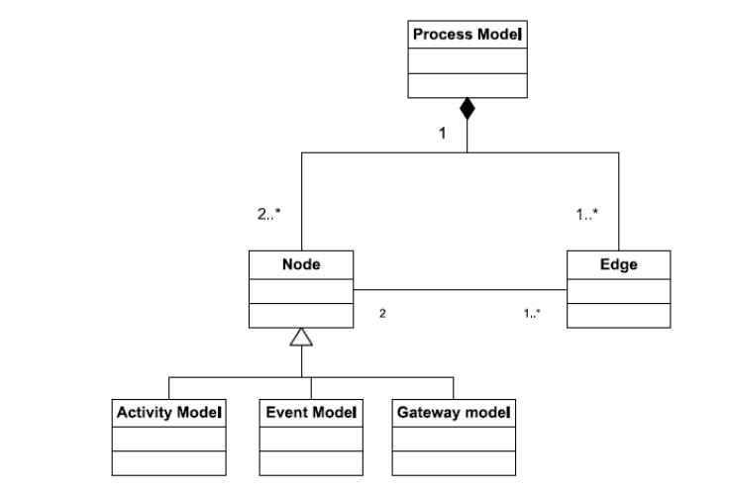

1. Koje su specifične oblasti koje treba sagledati i modelovati da bi se dobio kompletan model poslovnog procesa?

**Odgovor**:

Za punu sliku poslovnog procesa neophodno je:

* Modelovanje funkcija
* Modelovanje informacija
* Modelovanje organizacije
* Modelovanje IT okruženja

1. Šta se dobija kao rezultat modelovanja funkcija?

**Odgovor**:

Kao rezultat modelovanje dobijaju se jedinice rada (units of work) koje se izvršavaju tokom poslovnog procesa.

1. Šta se dobija kao rezultat modelovanja podataka?

**Odgovor**:

Struktura podataka karakteristična za upravljanje poslovnim procesima kao i osnova za integraciju heterogenih podataka koji dolaze iz različitih informacionih sistema.

1. Šta se dobija kao rezultat modelovanja organizacije?

**Odgovor**:

Organizaciona struktura u okruženju u kom se izvršava poslovni proces.

1. Šta se dobija kao rezultat modelovanja IT okruženja?

**Odgovor**:

Okruženje za pokretanje aplikacija.

1. Šta je model, a šta instanca aktivnosti?

**Odgovor**:

Model aktivnosti predstavlja način kako se opisuje aktivnost u nekom poslovnom procesu (opisuje skup sličnih aktivnosti, mogu biti dati tekstualno ili u nekom formalnom zapisu ili kao specifikacija softverskih komponenti koje implementiraju datu aktivnost). Sa druge strane, instanca aktivnosti predstavlja stvarni rad koji se obavlja tokom izvršavanja poslovnog procesa.

1. Šta je model, a šta instanca procesa?

**Odgovor**:

Poslovni procesi se reprezentuju modelom poslovnog procesa ( a modeli poslovnog procesa se opisuju metamodelom procesa) dok instanca procesa predstavlja stvarno izvršavanje procesa na osnovu zadatog modela.

1. Čime je determinisan prelazak iz jedne u drugu fazu životnog ciklusa aktivnosti?

**Odgovor**:

Svaki prelaz stanja instance aktivnosti se predstavlja kao jedan događaj.

1. Koje su osnovne komponente skoro svih modela procesa (definisane metamodelom)

**Odgovor**:

Pitanje 12, model procesa, grana, čvor.

1. Koje osnovne tri podvrste čvorova modela procesa postoje?

**Odgovor**:

Pitanje 12, model aktivnosti, model događaja, model gatewaya.

1. Da li i kako podaci prisutni u procesu mogu uticati na njegovo rutiranje?

**Odgovor**:

Vrednost podataka može imati implikacije na izvršavanje procesa. Odnosno, postojanje određenih podataka omogućava izvršavanje određenih aktivnosti. Takođe se podaci mogu koristiti za evaluaciju uslova (npr. u čvorovima odlučivanja)

1. Koji su najčešće korišćeni modeli dodele zadataka?

**Odgovor**:

Dodela po ulogama predstavlja standardni način alociranja zadataka izvršiocima. I tu imamo dva potencijalna pristupa:

* Izvršioci koji su u određenoj ulozi sami preuzimaju ponuđene zadatke
* Zadatak se (po nekom algoritmu) dodeljuje jednom izvršiocu u datoj uloz

1. Šta je model dodele zadataka baziran na iskustvu?

**Odgovor**:

On predstavlja dodelu na osnovu prethodne istorije. Pri čemu se dodela vrši na osnovu evidencije šta je određena osoba prethodno obavljala. Odnosno, koristi se iskustvo izvršilaca da se obave određeni zadaci (kako bi se izvršavanje celokupnog procesa ubrzalo).

1. Šta je model dodele zadataka na osnovu učešća u predmetu (case based assignement)

**Odgovor**:

Model dodele zadataka na osnovu učešća u predmetu je model koji se koristi kada je za obavljanje nekih zadataka neophodno da izvršilac bude upoznat sa samim slučajem. Zadaci se (naravno u okviru određene uloge, grupe) dodeljuju uvek istoj osobi. Olakšava izvršavanje zadataka i ubrzava celokupan proces.

1. Šta je princip odložene dodele zadataka?

**Odgovor**:

Odluka o tome ko obavlja zadatak se donosi tek u vreme izvršavanja procesa, ali ne na osnovu uloge.

1. Koje su 4 osnovne grupe elemenata koji postoje u BPMN modelima procesa?

**Odgovor**:

Elementi notacije podeljeni u četiri grupe:

* Flow objects – elementi kojima se gradi model
* Artefacts – prikazuju dodatne informacije koje nisu direktno relevantne za tok izvršavanja procesa
* Connecting objects – povezuju elemente dijagrama
* Swimlanes – prikazuju organizacioni aspekt - uloge korisnika

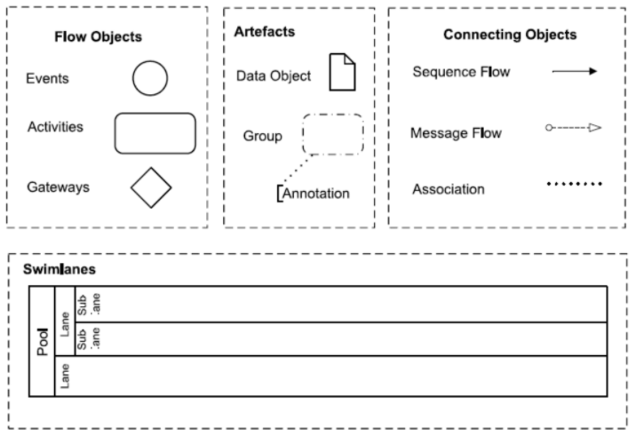

1. Koji elementi spadaju u grupu osnovnih gradivnih komponenti procesa (flow objects)

**Odgovor**:

Flow objects – elementi kojima se gradi model spadaju u grupu osnovnih gradivnih komponenti procesa. To su Aktivnosti, Događaji i Grananja.

1. Kakva je razlika između veze tipa sequence flow i messagge flow? U kom slučaju se koristi message flow?

**Odgovor**:

Tok poruka se koristi da prikaže tok poruka između dva učesnika koji su u mogućnosti da ih šalju i primaju. U BPMN, dva odvojena skupa u dijagramu saradnje će predstavljaju dva učesnika.

Tok sekvence se koristi za predstavljanje redosleda elemenata toka u modelu procesa.

1. Šta su multiple instance aktivnosti i zašto se koriste?

**Odgovor**:

Višestruke instance aktivnosti se zasnivaju na istom modelu aktivnosti u kontekstu poslovnog procesa. Npr. obrada narudžbi koja sadrži više stavki – za svaku stavku narudžbe obavlja se aktivnost provere. Kod ovog šablona kreira se više instanci određene aktivnosti, među kojima nije neophodna sinhronizacija.

1. Koji su osnovne grupe događaja u BPMN?

**Odgovor**:

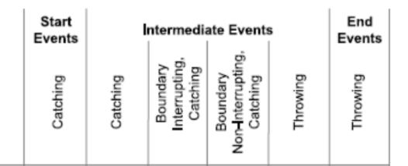Osnovne grupe dogadjaja u BPMN su Start Events, Intermediate Events, End Events.

1. Šta su granični događaji i koja je njihova uloga u modelovanju procesa?

**Odgovor**:

Granični događaj je događaj prikazan na granici aktivnosti koji se može trigerovat(triggered) ili baciti (thrown) u bilo kom trenutku dok se povezani zadatak ili aktivnost obavlja. Drugim rečima, granični događaj je vrsta međudogađaja.

1. Koja su dva osnovna tipa grananja koja se koriste u modelovanju procesa?

**Odgovor**:

Exclusive gateway (granjanje) implementira XOR šablon i Parallel gateway (grananje) implemenira I (AND) šablon grananja.

1. Kako funkcioniše grananje tipa „odloženo odlučivanje“

**Odgovor**:

Event based gateway takođe izaziva izbor samo jedne putanje, ali odluku o grani donosi okruženje - implementira šablon odloženog izbora.

1. Koji su osnovni šabloni kontrole toka procesa?

**Odgovor**:

* Sekvenca
* I grananje (and split)
* I spajanje (and join)
* Ekskluzivno ILI grananje (XOR split)
* Ekskluzivno ILI spajanje (XOR join)

1. Zašto je bitno da nakon paralelnog „I“ grananja postoji odgovarajuće „I“ spajanje

**Odgovor**:

? proveriti odgovor je koncipiran na mišljenju

Moje misljenje je da je bitno nakon I grananja imati I spajanje da bi zavrsili tok u jednoj tački, ne možemo imati dva završetka toka

1. Da li na nivou modela postoji poseban element za izražavanje ponavaljajućih struktura u procesu ili se to postiže kombinacijom drugih elemenata?

**Odgovor**:

Postiže se kombinacijom drugih elemenata i nazivaju se proizvoljni ciklus.  Proizvoljni ciklusi se modeluju korišćenjem drugih šablona za kontrolu toka ( primer: XOR grananje i XOR spajanje)

1. Šta je diskriminator?

**Odgovor**:

Predstavlja tačku u procesu u kojoj se čeka da se izvrši jedna od ulaznih grana, pre nego se aktivira naredna aktivnost. Nakon što je naredna aktivnost jednom aktivirana, diskriminator čeka da se sve ostale ulazne grane završe, ali ne instancira niti aktivira nove naredne aktivnosti (“ignoriše” informaciju o završetku aktivnosti u ulaznim granama). Nakon što su sve ulazne grane završile svoje aktivnosti, diskriminator se resetuje, tek nakon toga je moguće ponovno “okidanje”.

1. Koja je razlika između diskriminatora i višestrukog spajanja bez sinhronizacije?

**Odgovor**:

Diskriminator predstavlja tačku u procesu u kojoj se čeka da se izvrši jedna od ulaznih grana, pre nego se aktivira naredna aktivnost a višestruko spajanje predstavlja tačku u procesu u kome se dve ili više konkurentnih niti procesa spajaju bez sinhronizacije.

1. Šta je obrazac „N od M“ spajanje?

**Odgovor**:

Generalizacija diskriminatora. Predstavlja tačku u procesu u kojoj se M paralelnih grana spaja u jednu. Čeka da se izvrši N ≤ M ulaznih grana, pre nego se aktivira naredna aktivnost. Nakon što je naredna aktivnost jednom aktivirana, terminacija preostalih M-N aktivnosti ulaznih grana se “ignoriše”. Kao i kod diskriminatora kada se aktivnosti svih ulaznih grana terminiraju, čvor se resetuje.

1. Koji su to obrasci tokom izvršavanja procesa „runtime šabloni“

**Odgovor**:

Nisu deo modela procesa – karakterišu funkcionalnost okruženja za izvršavanje poslovnog procesa (BPM system-a)

* Otkazivanje aktivnosti (cancel activity pattern)
* Otkazivanje slučaja (cancel case pattern) – instanca procesa se zaustavlja

1. Šta predstavlja obrazac implicitne terminacije procesa?

**Odgovor**:

Instanca procesa bi trebala biti terminirana kada više nema ništa da se obavi

* Ovo znači da više ne postoji nijedna instanca aktivnosti koja je u stanju init, ready, niti ima ijedne aktivnosti koja je trenutno u stanju running
* Kao posledica ovoga ne postoji više niti jedna aktivnost koja bi mogla postati omogućena (enabled)

Iako je definisana kao šablon za kontrolu toka, ona ne definiše vezu između aktivnosti, već uslov za završetak procesa. U procesnim jezicima, terminacija se često eksplicitno označava jer postoji samo jedno stanje procesa koje označava da je on završen.

1. Šta su Petri mreže?

**Odgovor**:

Jedna od najpoznatijih tehnika za formalnu i apstraktnu specifikaciju poslovnih procesa.

* Formalna – semantika modela je dobro definisana i nema nejasnoća
* Apstraktna – okruženje u kome će se izvršavati poslovni proces se zanemaruje – sagledava se samo funkcionalna i procesna perspektiva poslovnog procesa

Takodje petri mreža opisuje strukturu sistema, pa tako predstavlja I model poslovnog procesa.

1. Od kojih osnovnih komponenti se sastoje Petri mreže?

**Odgovor**:

Petri mreža se sastoji od:

* Mesta (places): predstavljaju se krugovima
* Prelaza (transitions): predstavljaju se kvadratima
* Usmerenih lukova - veza (directed arcs): predstavljaju se linijama sa strelicama

1. Šta su mreže tranzicije mesta i po čemu se razlikuju od osnovne verzije Petri mreža?

**Odgovor**:

Kod mreže uslovnih događaja (osnovna klasa Petri mreža) se u svakom momentu, na svakom mestu može naći *tačno jedan* token. Tokeni su nestrukturirani (nemaju identitet i ne mogu se razlikovati). Ako je token u mestu p onda je uslov p zadovoljen. Kada se okine tranzicija desi se događaj i stanje mreže se promeni. Sa druge strane, mreže tranzicije predstavljaju proširenje osnovne klase tako da u svakom stanju Petri mreže u jednom mestu može da se nalazi *proizvoljan broj* tokena.

Mesta npr. mogu služiti kao brojači. Tokeni su i dalje nestrukturirani i ne mogu se identifikovati što predstavlja ozbiljan problem.

1. Šta su kolor Petri mreže i koji problem osnovnih Petri mreža rešavaju?

**Odgovor**:

Za razliku od osnovne i klase tranzicije, u kolor Petri mreže imamo koncept boje što znači da tokeni mogu da imaju vrednost, odnosno da mogu biti *identifikovani.*

1. Šta su Workflow mreže?

**Odgovor**:

Petri mreže su dobre za predstavljanje jednostavnih procesa, ali nedovoljne za kompleksne modele. Workflow mreže su unapređenje osnovnog koncepta Petri mreže.

1. Koje su prednosti Petri mreža u odnosu na druge vrste modela?

**Odgovor**:

Razlozi za primenu Petri mreža, tj. Workflow mreža:

* Formalna semantika
* Grafička reprezentacija
* Analiza osobina procesa (zahvaljujući formalnoj semantici)
* Nezavisnost od izabranog alata za modelovanje

1. Koje osnovne komponente predviđa referentni model sistema za upravljanje radnim tokovima (WfMC reference model)

**Odgovor**:

? nismo nasli odgovor dodatno istražiti.